України
Управління освіти
Первомайської міської ради
Миколаївської області
Первомайський центр науково-технічної творчості учнівської молоді 55213 Миколаївська обл., м. Первомайськ, вул. Бебюш Капон, 2а тел.: 7-57-40; http://snttum1937@ukr.net, www.cnttym.in.ua

ЗАТВЕРДЖЕНО
Директор ЦНТТУМ
____________ Ірина СЕМЕНОВА
«_____» вересня 2024 р.

Навчальний план
2023/2024 навчальний рік

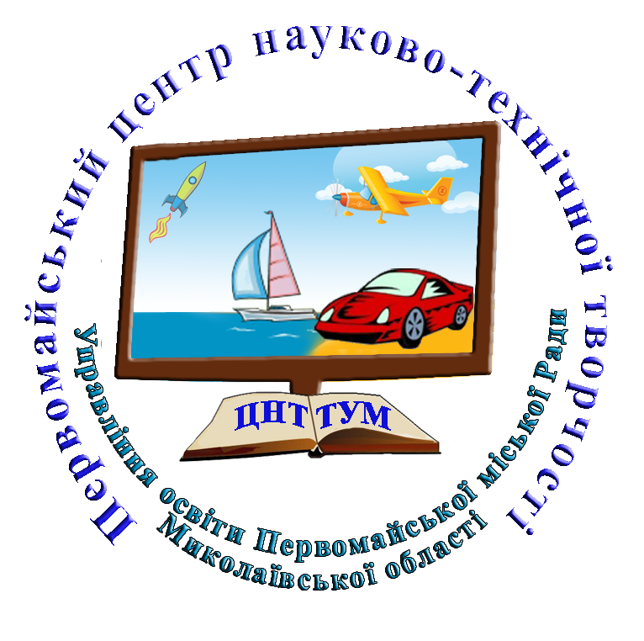

Пояснювальна записка
до навчального плану Первомайського ЦНТТУМ
на 2023/2024 навчальний рік

Навчальний план Первомайського ЦНТТУМ на 2023/2024 навчальний рік складений на виконання частини 2 статті 16 Закону України «Про позашкільну освіту» з урахуванням наказу МОН України від 22.07.2008 № 676 «Про затвердження Типових навчальних планів для організації навчально-виховного процесу в позашкільних навчальних закладах системи Міністерства освіти і науки України». Постанови Кабінету Міністрів України від 28 липня 2023 року № 782 «Про початок навчального року під час воєнного стану в Україні», на виконання листа Міністерства освіти і науки України від 23.08.2023 р. №1/12609-23 «Про організацію освітньої діяльності в закладах позашкільної освіти у 2023/2024 навчальному році», на підставі рішення педагогічної ради ( протокол №2 від 30.08.2023 р.). Навчальний план враховує рівні класифікації гуртків (початковий, основний, вищий), визначених Положенням про позашкільний навчальний заклад, затвердженим постановою Кабінету Міністрів України від 06.05.2001 №433, та основних напрямів позашкільної освіти. Термін навчання у гуртках обумовлюється специфікою їх діяльності та навчальними програмами.
Одними із головних завдань закладу позашкільної освіти, визначених Законом України «Про позашкільну освіту», є створення умов для творчого, інтелектуального, духовного та фізичного розвитку вихованців, пошук, розвиток та підтримка здібних, обдарованих і талановитих дітей. Так у 2023/2024 н.р. освітня діяльність ЦНТТУМ буде спрямована на забезпечення доступної та якісної позашкільної освіти, що відповідає вимогам суспільства, запитам особистості, потребам держави й міста.
Характеристика структури навчального плану
В Первомайському центрі науково-технічної творчості учнівської молоді здійснюється комплексне навчання дітей віком від 5 до 18 років у гуртках за інтересами з врахуванням класифікації (початковий, основний, вищий).
До початкового рівня відносяться гуртки, діяльність яких спрямована на загальний розвиток вихованців, виявлення здібностей та обдарувань, прищеплення інтересу до творчої діяльності. Кількість годин на тиждень в гуртках початкового рівня становить 2-4 -6 години на тиждень (72 - 144 - 216 год. на рік) До основного рівня відносяться гуртки, які розвивають інтереси вихованців, учнів і слухачів, дають їм знання, практичні уміння та навички, задовольняють потреби в професійній орієнтації. Вихованці, учні і слухачі, які виявляють стійкі інтереси та здібності до конкретної творчої діяльності, відразу ж можуть бути зараховані до гуртка, секції, студії або іншого творчого об'єднання основного рівня навчання. Кількість годин на тиждень в гуртках основного рівня становить 4 - 6 - 8 годин на тиждень (144 – 216 - 288 год. на рік) До вищого рівня відносяться гуртки, які задовольняють інтереси і потреби здібних, обдарованих і талановитих вихованців у творчій, науково-дослідницькій роботі, профільній і професійній підготовці. Кількість годин на тиждень в гуртках вищого рівня становить 6 - 8 години на тиждень (216 -288 год. на рік).
Діяльність Центру науково-технічної творчості учнівської молоді у 2023/2024 навчальному році буде здійснюватися з урахуванням завдання, визначеного соціальними ініціативами Президента України, а саме: створення умов для забезпечення якісної позашкільної освіти дітей різних соціальних категорій.
Поточний навчальний рік стане роком широкого охоплення технічною творчістю дітей, розвитку талантів учнівської молоді, підтримки творчих, інтелектуальних і спортивних досягнень вихованців ЦНТТУМ. З цією метою Центром науково-технічної творчості учнівської молоді проводить активну роботу щодо збільшення мережі гуртків та охоплення дітей міста науково – технічною творчістю.
З огляду на зазначене, актуальними питаннями цього навчального року є:
- створення сприятливих умов для реалізації потенціалу педагогічних працівників та обдарованої молоді закладу, для особистісного розвитку суб’єктів освітнього процесу;
- виховання учнівської молоді на кращих традиціях національної культури, патріотизму, громадянських якостей особистості;
- зміцнення конкурентно – спроможності закладу за рахунок підвищення ефективності використання його методичного, технічного та інноваційного потенціалу;
- забезпечення доступної та якісної позашкільної освіти, що відповідає вимогам суспільства, запитам особистості, потребам держави й міста;
- розбудова ефективної системи соціального партнерства ЦНТТУМ;
- впровадження інноваційних форм роботи щодо формування допрофільного та профільного навчання у систему освітнього процесу ЦНТТУМ;
- розвиток інформаційних та комунікативних технологій;
- підвищення рівня професійної компетенції керівників гуртків шляхом самоосвіти та активного використання різноманітних інновацій;
- удосконалення змісту навчальних програм, форм і методів навчання на основі компетентнісного і діяльнісного підходів.
- сприяння соціальній адаптації певної категорії гуртківців;
- широке залучення учнівського самоврядування до вирішення питань організації освітнього процесу;
- покращення матеріально-технічної бази закладу та вирішення нагальних проблем.
Всебічному розвитку підростаючого покоління, пошуку і підтримці талановитої та обдарованої молоді, створенню умов для розкриття інтелектуальних, творчих та фізичних здібностей сприяють масові заходи, що проводяться ЦНТТУМ.
Діяльність Центру науково-технічної творчості у 2023/2024 н. р. спрямована на виховання учнівської молоді на кращих традиціях національної культури, патріотизму, громадянських якостей особистості; розвиток інтересу дітей та молоді до науково-технічної творчості, розширення наукового світогляду; створення умов для набуття вихованцями техніко-технологічних умінь і навичок; активізацію раціоналізаторсько-винахідницької, конструкторської та пошукової діяльності.
Робота в гуртках закладу діє за такими профілями: початково-технічний, спортивно-технічний, предметно-технічний, художньо-технічний.
Вихованці початково-технічного профілю освоюють фундаментальні навички та вміння технічної творчості.
Найбільш результативними залишаються гуртки спортивно-технічного та художньо-технічного напрямку, так серед вихованців найбільша кількість перемог міжнародного, всеукраїнського та обласного рівня.
В гуртках предметно-технічного профілю приділяють увагу вивченню теоретичних розділів технічних наук, розвитку навичок дослідницько-конструкторської діяльності, де особливим значенням є залучення учнів до наукової роботи, МАН.
Гуртки художньо-технічного профілю завжди були найбільш чисельними, тут гуртківці освоюють різні техніки декоративно-прикладного мистецтва по виготовленню предметів домашнього вжитку. Залучення дітей молодшого шкільного віку забезпечує ранній розвиток креативного мислення й здібностей дітей, дає додаткові переваги у діагностиці технічних нахилів та уподобань дітей молодшого віку.
Освітній процес у Первомайському ЦНТТУМ здійснюється відповідно до індивідуальних можливостей, інтересів, нахилів, здібностей вихованців з використанням різних організаційних форм роботи, визначених Положенням про позашкільний навчальний заклад, затвердженого постановою Кабінету Міністрів України від 06.05.2001 № 433: заняття, гурткова робота, індивідуальне заняття, конференція, семінар, курси, читання, вікторина, змагання, навчально-тренувальні заняття, похід, екскурсія, практична робота в лабораторіях, майстернях, а також з використанням інших форм, передбачених статутом закладу.
Відповідно до Положення про позашкільний навчальний заклад, затвердженого постановою Кабінету Міністрів України від 06.05.2001 № 433, середня наповнюваність гуртків, груп становить, як правило, 10-15 вихованців. Наповнюваність окремих гуртків (груп) установлюється директором Первомайського центру науково-технічної творчості учнівської молоді залежно від профілю, навчальних планів, програм та можливостей організації освітнього, тренувального процесу, рівнем майстерності вихованців і становить не більше 25 вихованців.
Структура навчального року
Навчальний рік у Первомайському ЦНТТУМ починається 1 вересня і закінчується 31 травня. Тривалість навчального року встановлюється Міністерством освіти і науки України. З 1 до 15 вересня здійснюється комплектування груп гуртків для першого року навчання та доукомплектування груп другого та наступних років навчання. Цей період вважається робочим часом керівника гуртка, секції, студії або іншого творчого об'єднання. Навчальні заняття груп основного і вищого рівня організовуються за семестровою системою:
І семестр - з 01 вересня 2023 року до 30 грудня 2023 року.
ІІ семестр - з 02 січня 2024 року до 31 травня 2024 року.
У канікулярні, вихідні та святкові дні Первомайський ЦНТТУМ працює за окремим планом, затвердженим директором.
У літній канікулярний час Первомайському ЦНТТУМ проводить роботу з вихованцями в різних організаційних формах: змагання, походи, екскурсії, збори, фестивалі, конкурси.
Всього на 2023 -2024 н. р. заплановано:
груп початкового рівня навчання - 21
груп основного рівня навчання – 14
груп вищого рівня навчання –
Всього груп: 35

Навчальний план гуртків початково-технічного профілю
Всього: 3 групи; 18 годин; 45 гуртківців.

№ | Назва гуртка | Рівень навчання |  |  |  | Керівник гуртка
 |  | початковий |  | основний
 |  | І рік | ІІ рік | І рік | ІІ рік
 | Початкове технічне моделювання | - | 2 гр.  12 год.  30 чоловік | 1 гр.  6 год.  15 чоловік | - | Баранська О.А.

Навчальний план гуртків спортивно-технічного профілю
№ | Назва гуртка | Рівень навчання
 |  | Початк. | Основний |  |  | Вищий
 |  | І рік | І рік | ІІ рік | ІІІ рік | І рік | ІІ рік | ІІІ рік | Керівник гуртка
 | Авіамодельний | 1 гр.  4 год.  15 чол. |  | 1 гр.  6 год.  15 чол. |  |  |  |  | Чистов І.М.
 |  | 2 гр.  8 год.  30 чол. |  |  |  |  |  |  | Кремповський В.В.
 | Судномодельний | 1 гр.  4 год.  15 чол. |  | 1 гр.  8 год.  15 чол. |  |  |  |  | Чистов І.М.
Всього: 6 групи; 30 години; 90 гуртківців.

Навчальний план гуртків художньо-технічного профілю
Всього: 23 групи; 88 годин; 364 гуртківців.

№ | Назва гуртка | Рівень навчання |  |  |  | Керівник гуртка
 |  | початковий |  | основний
 |  | І рік | ІІ рік | І рік | ІІ рік
 | Сувенірна скарбничка |  |  | 2 гр.  12 год.  36 чол. |  | Ольховська Л.М.
 |  | 1 гр.  4 год.  16 чол. |  |  |  | Семенова І.В.
 | Виготовлення сувенірів |  |  | 2 гр.  12 год.  30 чол. |  | Ротар А.Е.
 |  |  |  | 2 гр.  12 год.  34 чол. |  | Добровольська О.О.
 | Моделювання іграшок-сувенірів | 2 гр.  8 год.  34 чол. |  |  |  | Ольховська Л.М.
 | Паперопластика | 1 гр.  4 год.  16 чол. |  | 1 гр.  6 год.  16 чол. |  | Добровольська О.О.
 | Фотомистецтво |  |  | 1 гр.  6 год.  17 чол. |  | Баранська О.А.
 | Декоративно-прикладне мистецтво | 2 гр.  8 год.  34 чол. |  |  |  | Ротар А.Е.
 | Різнобарвний дивосвіт | 2 гр.  4 год.  34 чол. |  |  |  | Нужна К.В.
 |  | 2 гр.  4 год.  32 чол. |  |  |  | Ротар А.Е.
 |  | 2 гр.  4 год.  32 чол. |  |  |  | Ольховська Л.М.
 | Країна чарівного мистецтва | 2 гр.  4 год.  36 чол. |  |  |  | Нужна К.В.

Навчальний план гуртків предметно-технічного профілю
№ | Назва гуртка | Рівень навчання
 |  | Почат. | Основний |  |  | Вищий
 |  | І рік | І рік | ІІ рік | ІІІ рік | І рік | ІІ рік | ІІІ рік | Керівник гуртка
 | Сучасне комп’ютерне програмування |  | 1 гр.  6 год.  10 чол. |  |  | . |  |  | Семенова О.А.
 | Радіоелектронне конструювання |  | 2 гр.  12 год.  30 чол |  |  |  |  |  | Семенова О.А.
 | Юні користувачі ПК | 1 гр.  4 год.  17 чол. |  |  |  |  |  |  | Семенова І.В.
Всього: 4 групи; 22 години; 57 гуртківців.

Всього
по Первомайському Центру науково-технічної творчості учнівської молоді

№ п/п | профіль | Кількість гуртків | Кількість годин | Кількість вихованців
1 | Початково - технічний | 3 | 18 | 45
2 | Спортивно - технічний | 6 | 30 | 90
3 | Художньо - технічний | 22 | 88 | 364
4 | Предметно-технічний | 4 | 22 | 57
Всього: |  | 35 | 158 | 556

Директор ЦНТТУМ Ірина СЕМЕНОВА

